附件：
安全隐患清单

名称 | 所属街道 | 隐患描述 | 隐患照片 | 隐患类别
景乐平安住宿店 | 龙华街道 | 1、房间未配置防毒面具未张贴禁止吸烟标识 | 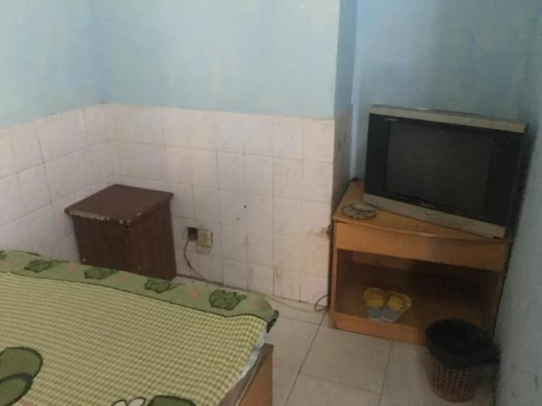 | 其他隐患
 |  | 2、私拉乱接使用花线 | 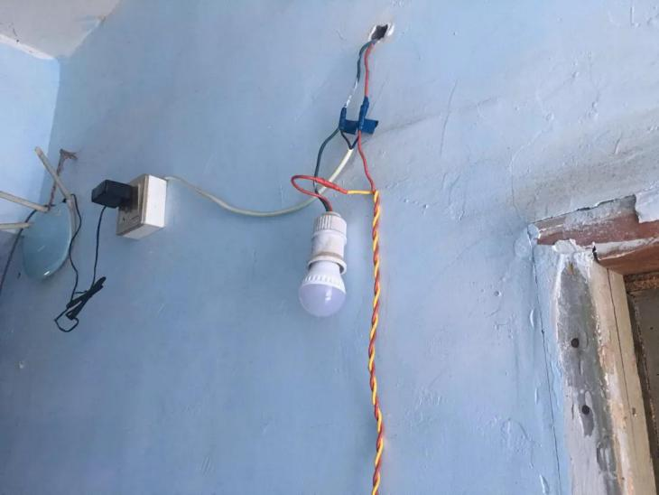 | 电气线路
 |  | 3、消防通道无疏散标识 | 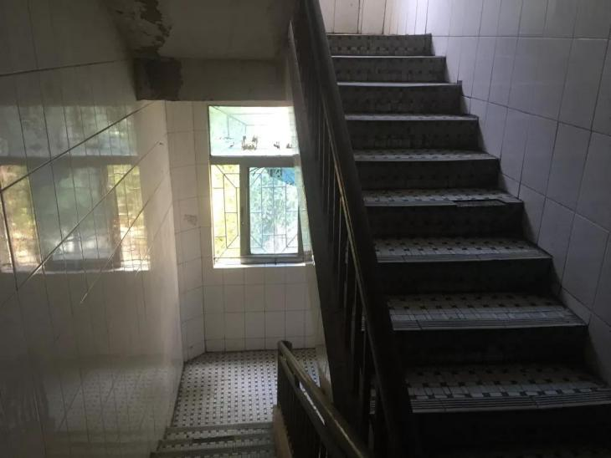 | 消防隐患
 |  | 4、未安装地线 | 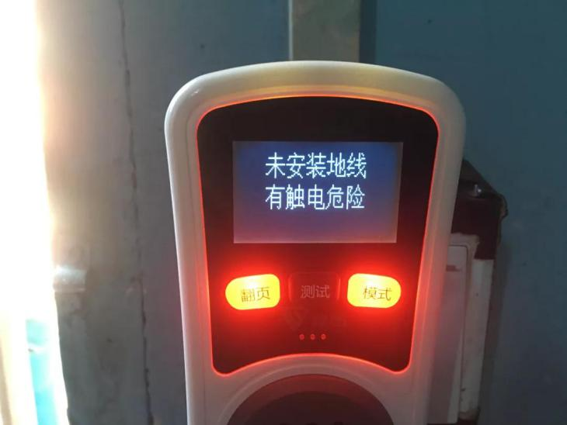 | 电气线路
 |  | 5、逃生窗上锁 | 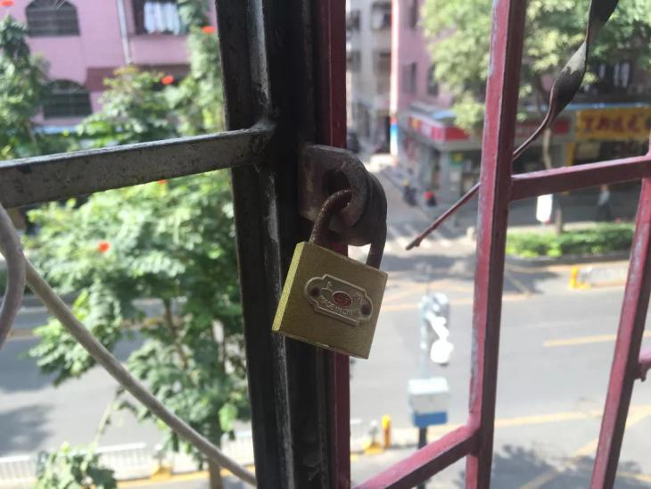 | 消防隐患
 |  | 6、房间内抽烟现象普遍 | 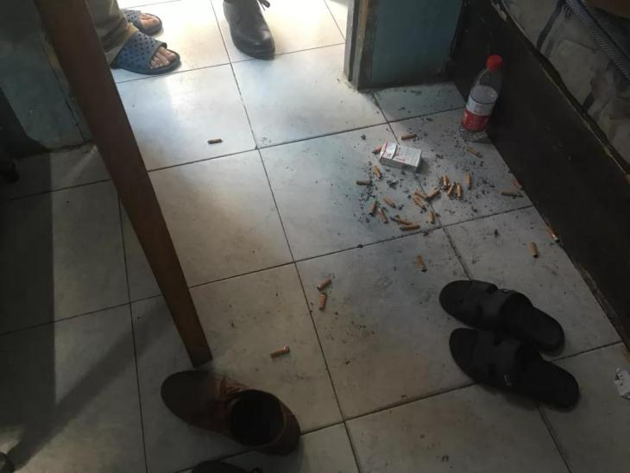 | 其他隐患
君乐旅馆 | 龙华街道 | 1、零火线序错误 | 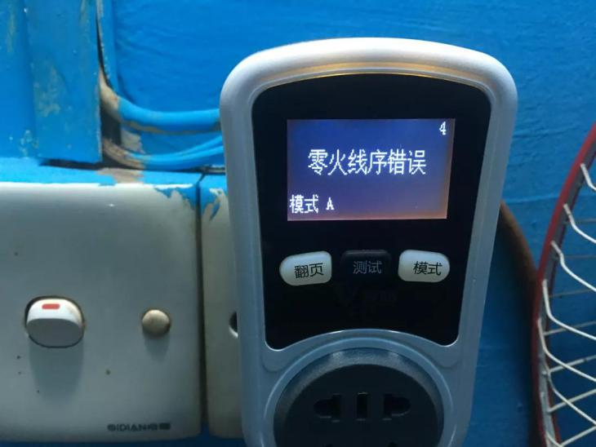 | 电气线路
 |  | 2、未接地线 | 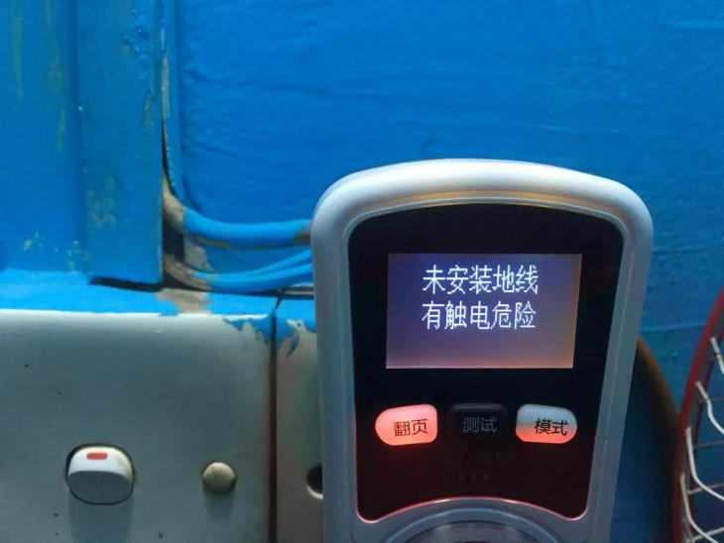 | 电气线路
 |  | 3、灭火器未点检 | 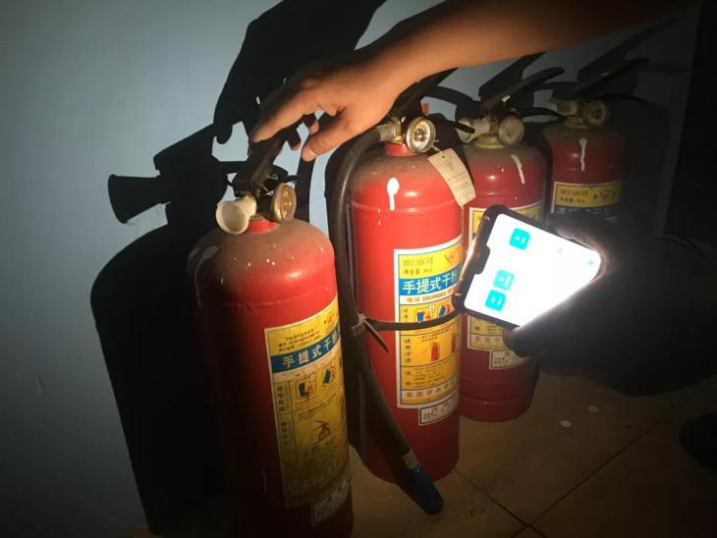 | 消防隐患
 |  | 4、电线裸露 | 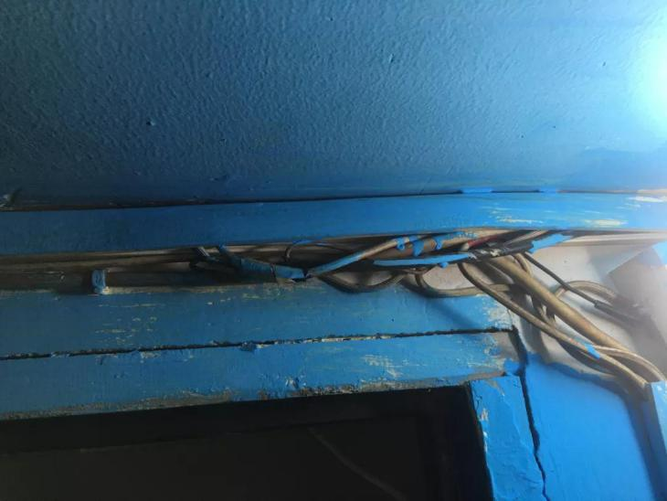 | 电气线路
 |  | 5、消防通道堵塞 | 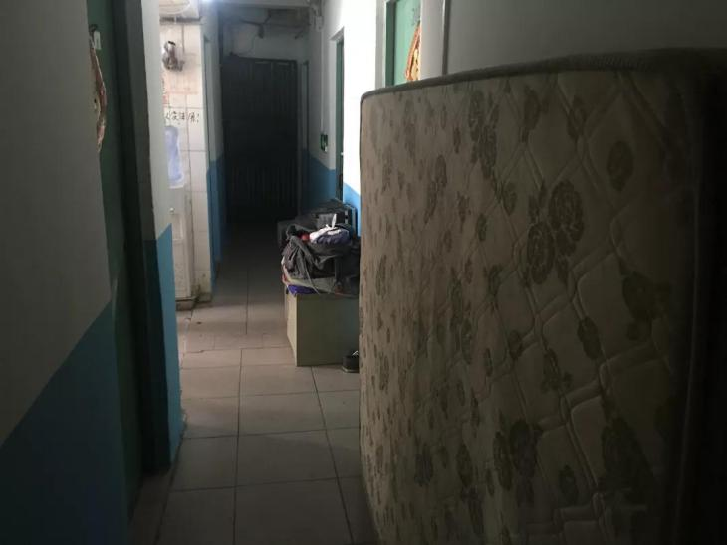 | 消防隐患
 |  | 6、遮挡疏散标识 | 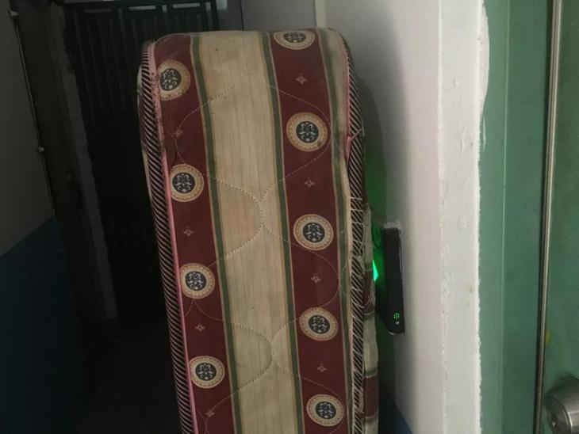 | 消防隐患
 |  | 7、房间未配置防毒面具未张贴禁止吸烟标识 | 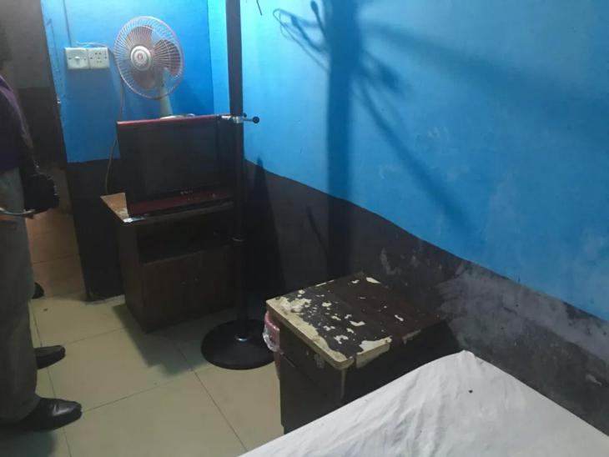 | 其他隐患
 |  | 8、消防楼梯口堆放可燃物 | 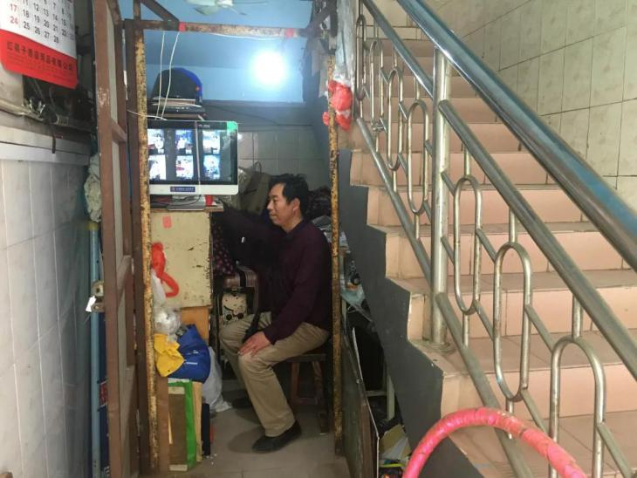 | 消防隐患
 |  | 9、电箱未张贴警示标识 | 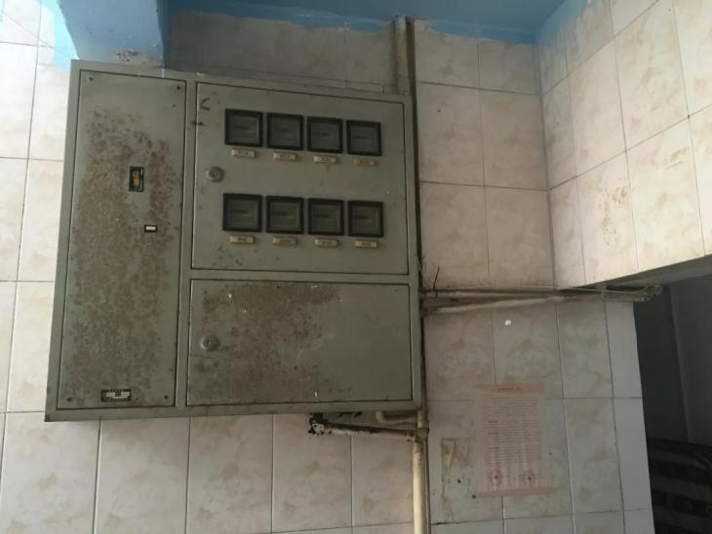 | 电气线路
 |  | 10、消防通道无疏散标识 | 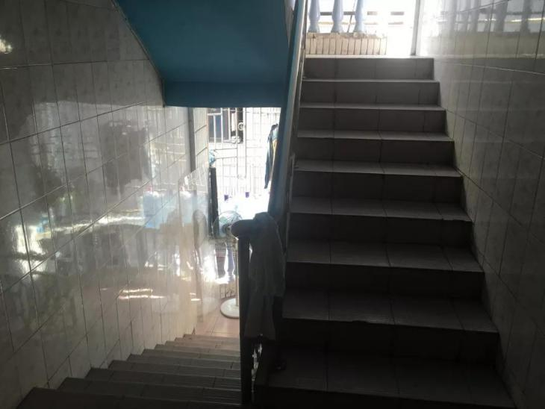 | 消防隐患
佟博旅馆 | 龙华街道 | 1、房间未配置防毒面具未张贴禁止吸烟标识 | 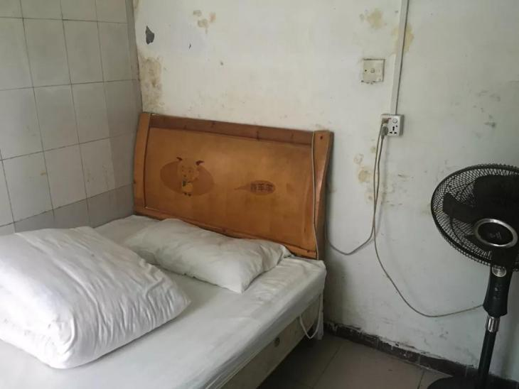 | 其他隐患
 |  | 2、私拉乱接使用花线 | 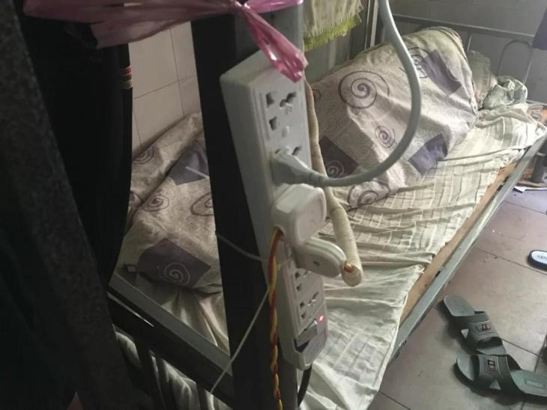 | 电气线路
 |  | 3、疏散标识损坏 | 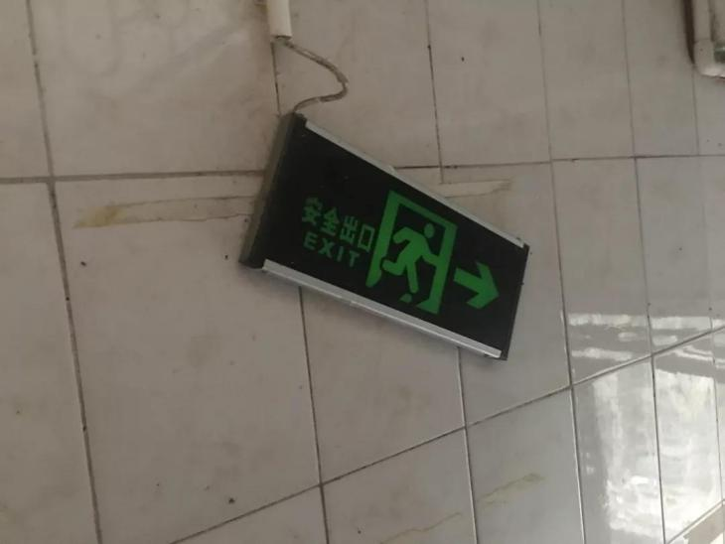 | 消防隐患
 |  | 4、未安装地线 | 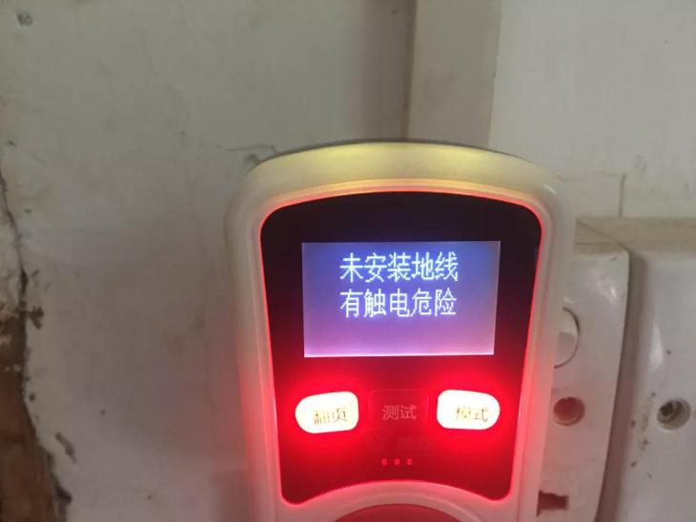 | 电气线路
 |  | 5、零火线序错误 | 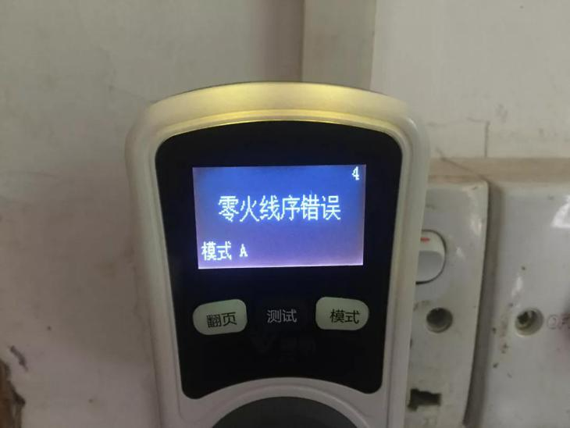 | 电气线路
 |  | 6、天花板破损 | 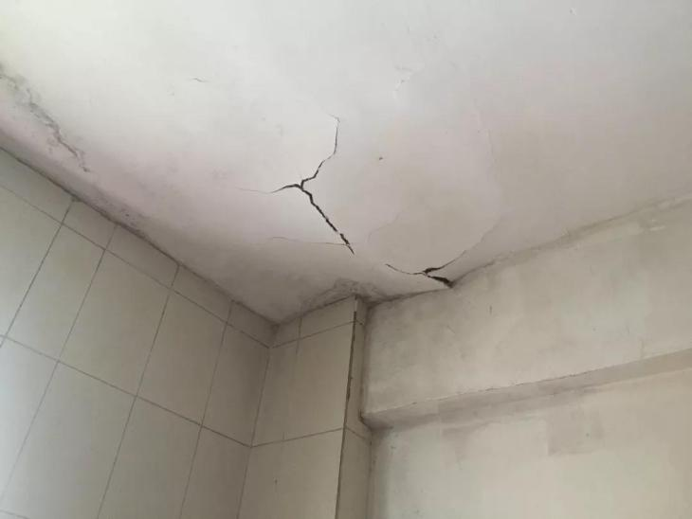 | 其他隐患
 |  | 7、灭火器未点检 | 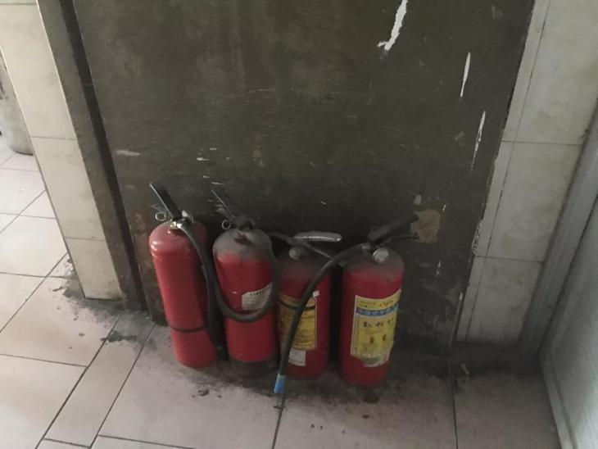 | 消防隐患
 |  | 8、房间内抽烟 | 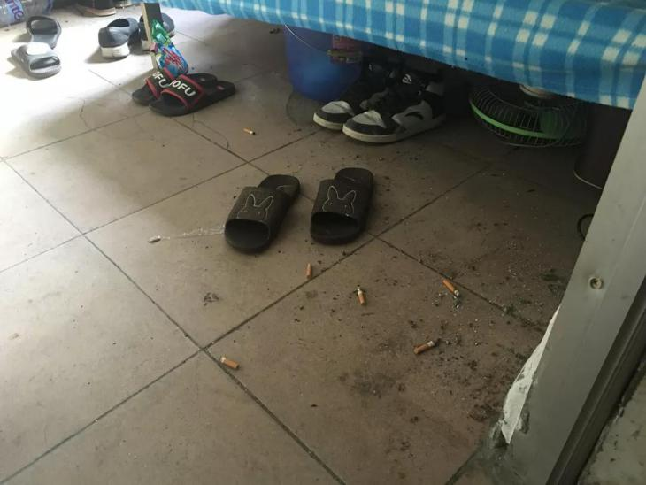 | 其他隐患
老刘住宿店 | 龙华街道 | 1、房间未配置防毒面具，未张贴禁止吸烟标识道 | 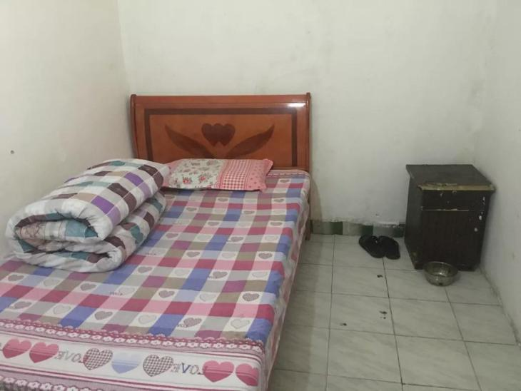 | 其他隐患
 |  | 2、消防通道无疏散标识 | 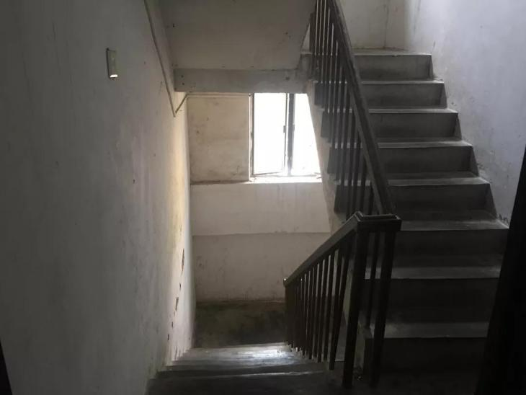 | 消防隐患
 |  | 3、未安装地线 | 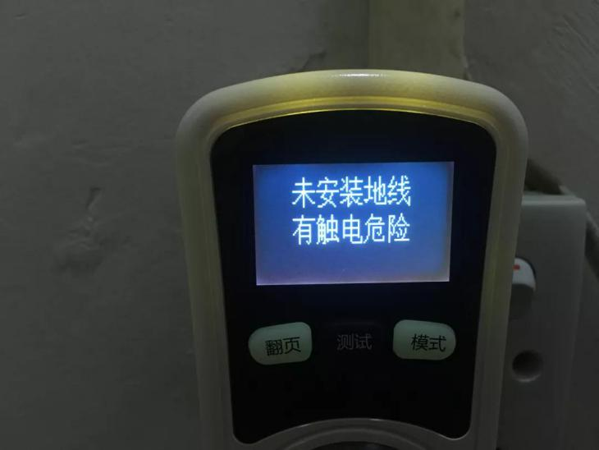 | 电气线路
 |  | 4、烟感安装错误 | 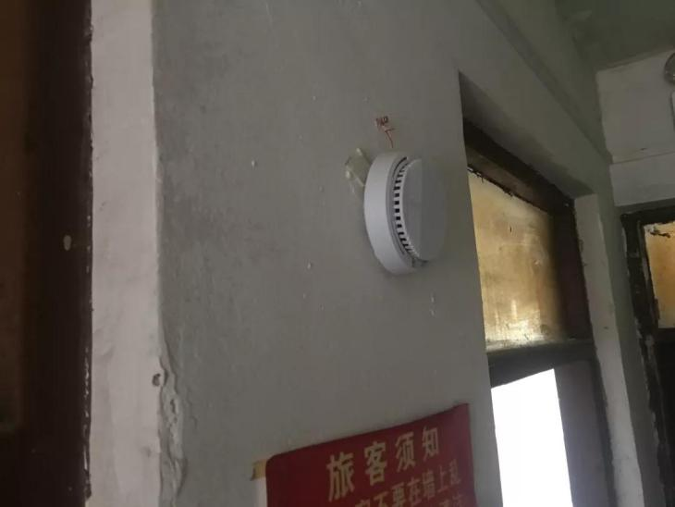 | 消防隐患
 |  | 5、灭火器未点检 | 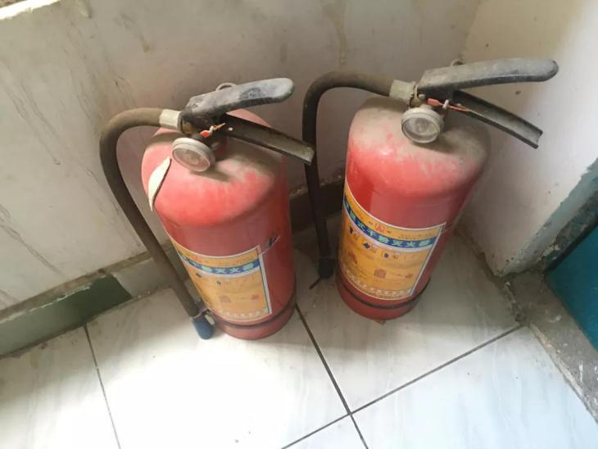 | 消防隐患
家鑫旅馆 | 龙华街道 | 1、房间未配置防毒面具，未张贴禁止吸烟标识 | 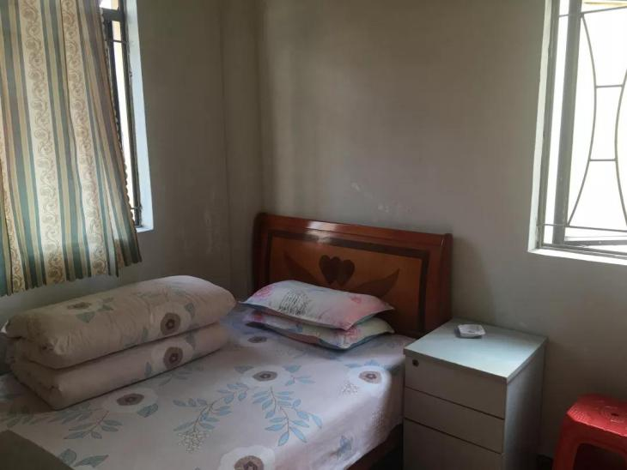 | 其他隐患
 |  | 2、烟感安装错误 | 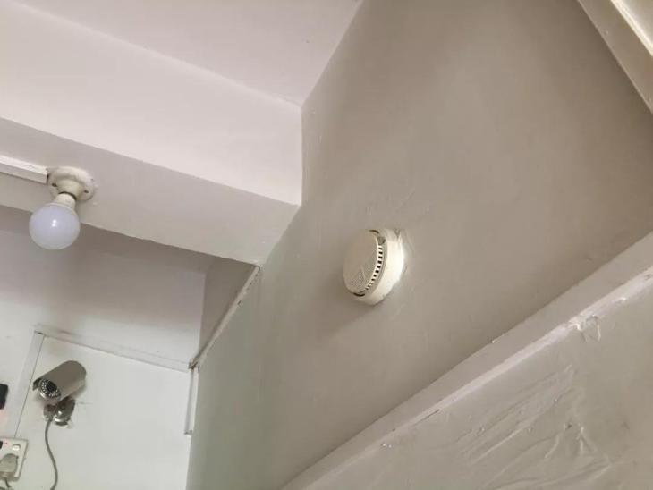 | 消防隐患
 |  | 3、消防通道堵塞 | 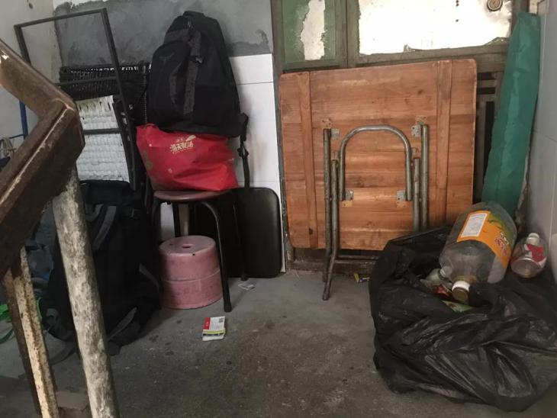 | 消防隐患
 |  | 4、灭火器未点检 | 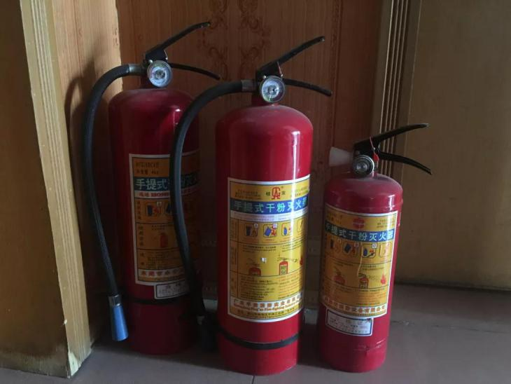 | 消防隐患
 |  | 5、未安装地线 | 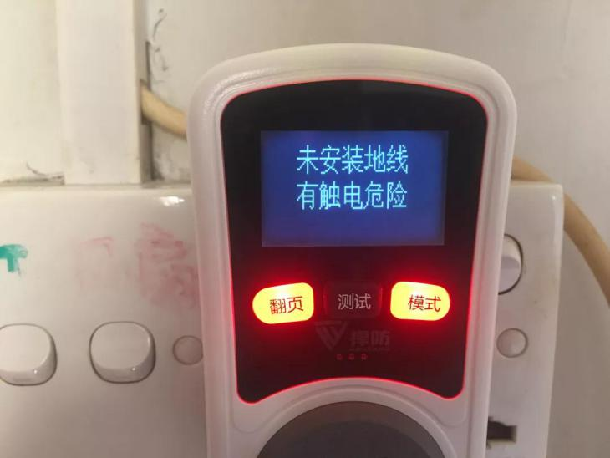 | 电气线路

